2020-2021学年第一学期期末试卷（二）
（时间：90分钟 总分：100分）
一．选择题（共14小题，满分28分，每小题2分）
1．如图的实验与实例中，能用来探究声音的传播需要介质的是（ ）
A．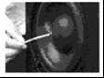正在发声的音箱吹灭蜡烛
B．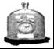抽气后，罩内闹钟的声音减弱
C．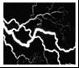雷雨天，先看到闪电后听见雷声
D．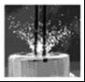发声的音叉靠近水面水花溅
【答案】B
【解答】解：
A、正在发声的音箱吹灭蜡烛，说明声音能够传递能量，故A错误；
B、抽气后，罩内闹钟的声音减弱，最后听不到了，说明声音传播需要介质，故B正确；
C、雷雨天，先看到闪电后听见雷声，说明声音在空气中的速度小于光在空气中的速度，故C错误；
D、发声的音叉靠近水面水花溅，说明声音是由物体振动产生的，故D错误。
故选：B。
2．港珠澳大桥全长55km，被称为“新的世界七大奇迹”，于2018年10月24日上年9时正式通车。如图所示，一辆卡车行驶在大桥上，下列说法中
①以该卡车为参照物，卡车司机是静止的；②以后面行驶的汽车为参照物，该卡车一定是静止的。③以桥上标志牌为参照物，卡车司机是运动的；④以卡车司机为参照物，桥上的标志牌是静止的。（ ）
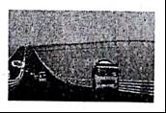
A．只有①③正确 B．只有①④正确 C．只有①②正确 D．只有②④正确
【答案】A
【解答】解：
①卡车行驶在大桥上，卡车司机与卡车之间的位置没有变化，以该卡车为参照物，司机是静止的，故①正确；
②后面汽车的速度有可能大于卡车的速度，也有可能小于卡车的速度，所以，以后面行驶的汽车为参照物，该卡车不一定是静止的，故②错误；
③以桥上的标志牌为参照物，卡车司机的位置不断发生变化，所以卡车司机是运动的，故③正确；
④以卡车司机为参照物，桥上的标志牌的位置不断发生变化，所以桥上的标志牌是运动的，故④错误。
综上分析可知，只有①③正确。
故选：A。
3.“姑苏城外寒山寺，夜半钟声到客船”唐代诗人张继的《枫桥夜泊》让寒山寺声名远扬，句中客船里的人听到的钟声主要是通过什么介质传播到人耳的（ ）
A.客船 B.水 C.空气 D.地面
【答案】C
【解析】
本题考查声音的传播，声音传播需要介质，介质可以分为固体、液体、气体。人能听到钟声是通过空气传播到人耳的。
4.以下与中学生相关的物理量估测最合理的是（ ）
A.中学生的正常体温约为38℃ B.中生跑完50m用时约3s
C.普通中学生步行速度约5m/s D.头发丝的直径约为70um
【答案】D
【解析】
本题考查简单的物理单位常识；
A. 中学生的正常体温约为36.5—37℃
B.中生跑完50m用时约8s
C.普通中学生步行速度约0.8-1m/s
D.头发丝的直径约为70um比较符合实际；故选D。
5.我国的诗词歌赋中有许多蕴含丰富的热学知识的句子，下列对其解释正确的是（ ）
A.“露从今夜白，月是故乡明”—一露的形成是汽化现象
B.“秋城海雾重，职事凌晨出”—一雾的形成是液化现象
C.“鸡声茅店月，人迹板桥霜”——霜的形成是凝固现象
D.“五月天山雪，无花只有寒”一一雪的形成是升华现象
【答案】B
【解析】
A.露的形成是液化现象，故A不正确；
B.雾的形成是液化现象，故B正确；
C.霜的形成是凝华现象，故C不正确；
D.雪的形成是凝华现象，故D不正确；故本题选B。
6.生活中能经常见到各种光现象，下列由于光的反射而形成的是（ ）
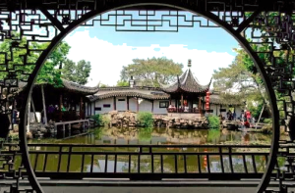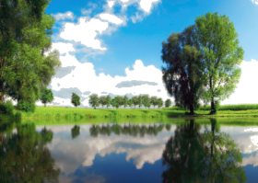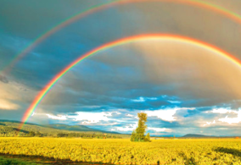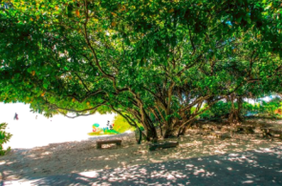
A.花窗漏影 B.水中倒影 C.雨后彩虹 D.树荫下的光斑
【答案】B
【解析】
A.花窗漏影的原理是光的直线传播；故A不合题意；
B.水中倒影的原理是光的反射，相当于平面镜成像；故B符合题意；
C.雨后彩虹是由于空气中的小水珠透过太阳光后发生了光的折射，即光的色散。故C不合题意；
D.树荫下的光斑是由于光的直线传播，类似小孔成像，故D不合题意。
7.苏州街头有一个会说话的交通警示产品，名为路口智能语音警示柱”。它在行人绿灯亮起的时候开启语音提示“绿灯亮起请通行”；在红灯状态下，开启检测模式，当检测到行人闯红灯行为时，语音播报提示“红灯亮起请勿通行”，检测模式下检测器检测到的是（ ）
A.红外线 B.紫外线 C.超声波 D. 激光
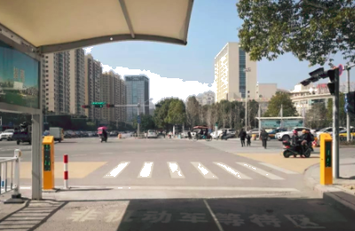
【答案】B
【解析】本题考查的是不可见光，当有行人通过时，检测设备会感知，人发出的红外线，红外线具有热效应，从而其热效应来作出反应，发出提示音。故选择A。
8.拙政园附近，有一家玻璃工艺店，他们可以在室温下用一个管子插入加热熔化后的玻璃中，不停的转动和吹气，使料泡不断胀大，再用手工工具塑造出各种造型。在加热过程中，玻璃的温度随时间变化，下列图像最能正确反映这一变化的是（ ）
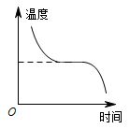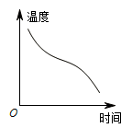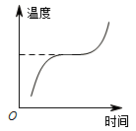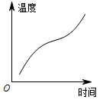
A. B. C. D.
【答案】D
【解析】
玻璃是非晶体，没有固定的熔点，加热过程中，吸热温度一直升高，放热温度一直降低；在吹制过程中，随着放热玻璃逐渐固化为某一固定形象，是放热凝固过程。
随着时间的推移，物体的温度一直在上升，说明这是非晶体熔化的图象，故D符合题意；
9.如图，将一把钢尺斜插在水中，我们看到水中的尺发生了“偏折”，反映这一现象的光路图是（ ）

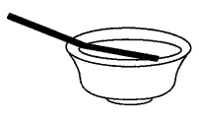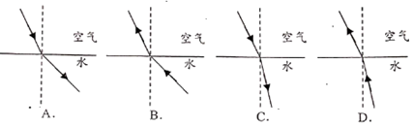
【答案】D
【解析】
本题考查光的折射特点，我们看到水中的尺发生了偏折，是由于水中的尺反射的光经过水面时发生了折射，因此看上去是偏折了，光从水中向空气中传播时，折射光线会偏向法线方向。因此只有D符合题意。
10,用镜头焦距不变的照相机给某同学拍照时，底片上成一清晰的半身像，现要改拍全身像，则应该使（ ）
A.照相机远离该同学，将镜头往前伸 B.照相机靠近该同学，将镜头往前伸
C.照相机远离该同学，将镜头往后缩 D.照相机靠近该同学，将镜头往后缩
【答案】C
【解析】
用照相机给某人拍完半身像以后，改为全身像，像变小，需要增大物距，同时减小像距。所以要照相机远离该同学，增大镜头与人之间的距离，镜头向后调，减小镜头和底片之间的距离。故选C。
11.在“探究敲击铜管发声的频率与管子长度、直径关系”的实验中，小明选取管壁厚度相同，长度和直径不同的三根铜管，将它们用细线竖直悬挂，敲击后，测出各自发出声音的频率，数据如下表：
编号 | 长度/cm | 直径/cm | 频率/Hz
1 | 20.50 | 1.50 | 2131
2 | 31.00 | 2.00 | 1284
3 | 48.50 | 2.50 | 656
根据小明的实验数据（ ）
A.只能得出频率随长度增加而减小的结论 B.只能得出频率随直径增加而减小的结论
C.选项A和B的结论都不能得出 D.选项A和B的结论都能得出
【答案】C
【解析】
探究管子发出的声音的频率与管子长度、直径的关系应采用控制变量法，
由表中实验数据可知，实验中没有控制管子的长度相同而直径不同、或管子的长度不同而直径相同，即没有采用控制变量法，不能根据表中实验数据得出实验结论。故选择C。
12.如图所示，小明透过盛水的玻璃杯看物理书封面上的“物理”字样，不可能看到（ ）
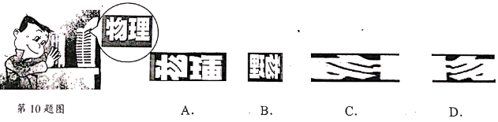
【答案】A
【解析】
因为左右方向的玻璃杯面是一个弧形样子，中间厚边缘薄，与凸透镜一样，所以是左右方向发生变化；
当物距小于焦距时，成正立放大的虚像，即左右变大；D选项有可能；
当物距大于焦距小于二倍焦距时，成倒立、放大的实像；故C选项有可能；
当物距等于二倍焦距时，成倒立、等大的实像；
当物体大于二倍焦距时，成倒立、缩小的实像。故B有可能，故不可能出现A选项中的图片。
13.一名蹦极运动员从高处竖直下落，在此过程中先向下做加速运动，后做减速运动直到最低处。若以运动员为参照物，地面的运动情况是（ ）
A.地面在靠近，先做加速、后做减速运动 B.地面在靠近，先做减速、后做加速运动
C.地面在远离，先做加速、后做减速运动 D.地面在远离，先做减速、后做加速运动
【答案】A
【解析】
蹦极运动员下落过程中，开始没有受到阻力，下落速度相对地面来说逐渐增大，后来绳子拉直以后，受到绳子的拉力，阻力越来越大，所以速度会逐渐减小。综上所述，选A符合题意。
14.如图所示是甲、乙两个小球在水平面上同向直线运动的s-t图像，选项中是甲、乙小球运动过程中每隔相等时间曝光一次所得照片的一部分，与上述s-t图像吻合的照片是（ ）
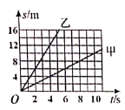
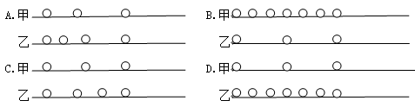
【答案】D
【解析】
通过s-t图像可以得v甲=1m/s，v乙=3m/s，甲小球的速度小于乙小球的速度，并且甲小球和乙小球都是匀速直线运动。综合上述信息可以得出D。
二．填空题（共16小题，满分28分）
15．现在在超市购物结算时，都是通过扫描仪照射条形码（黑白相间的条纹），再通过电脑处理后，所购商品的相关信息自动在电脑中生成，方便准确。扫描时，黑条纹将光 ，白条纹将光 。（均选填“吸收”或“反射”）。
【答案】吸收；反射。
【解答】解：当扫描黑白相间的条纹时，黑色条纹吸收所有光线，故黑色条纹不反射色光，而白色条纹能够反射所有色光。
故答案为：吸收；反射。
16．发生海啸时会伴有 声波产生，声音由水进入空气，其传播速度会 （选填“变大”“变小”或“不变”）。
【答案】次；变小。
【解答】解：海啸发生时会产生次声波；
由于声音在气体中传播速度小于在液体中的传播速度，所以声音从水传到空气中，即从液体到气体中，其传播速度将变小。
故答案为：次；变小。
17．盐城国家级珍离自然保护区是亚洲大陆边缘最大的海岸型滩涂湿地，因为大面积的水发生 （填写物态变化），湿地上方的空气总能保持一定的湿度；水由液态变为气态时需要 （吸热/放热）：同时因为水的 大，大片湿地对当地的气温有较好的调节作用。
【答案】汽化（蒸发）；吸热；比热容。
【解答】解：（1）湿地含有大量的水，水会不停的汽化（蒸发），变成水蒸气，飘散在空气中，调节空气湿度；水由液态变为气态的过程叫汽化，汽化需要吸热；
（2）因为水的比热容较大，白天，相同质量的水和沙石比较，吸收相同的热量时，水的温度升高的少；夜晚，放出相同的热量时，水的温度降低的少，使得昼夜的温差小，能有效调节周围环境的气温。
故答案为：汽化（蒸发）；吸热；比热容。
18．干冰是固态的二氧化碳，用摄子夹取一块干冰放入装有常温水的烧杯中，令人惊讶的现象出现了：水立刻剧烈“沸腾”起来，内部产生大量气泡，水面上方出现了白雾缭绕的景象，内部气泡是 （选填“水蒸气”、“二氧化碳”或“空气”），这“白雾”是
（选填“水蒸气”或“小水珠”）。
【答案】二氧化碳；小水珠。
【解答】解：
干冰放入装有常温水的烧杯中后，干冰吸热升华变成气态二氧化碳，所以水内部的气泡是二氧化碳气体；
水面上方的白雾是空气中的水蒸气遇冷液化形成的小水珠。
故答案为：二氧化碳；小水珠。
19．红外线具有 效应。浙江大学柏浩研制出一种神奇织物、该织物隔热性能较好，将它披在兔子身上，用红外照相机拍摄得到的照片可能是 （甲/乙）图。
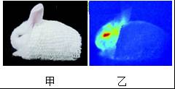
【答案】热；乙。
【解答】解：
由红外线的特点可知，红外线具有热效应，一切物体都会向外辐射红外线，不受物体亮暗的影响，用红外照相机能拍摄到清晰的照片；因为织物的隔热性好，兔子辐射的红外线被织物隔离了，当给白兔身体披上织物，再用红外照相机拍摄得到的照片，兔子身体“隐形”了，故乙图正确。
故答案为：热；乙。
20．如图所示，小球在水平面上做直线运动，每隔0.2s记录一次小球的运动位置，则小球从D点运动到F点的路程为 cm，该过程的平均速度为 m/s。请你说说小球由A到F的过程不是作匀速直线运动的理由 。
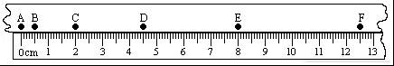
【答案】8.00； 0.2； 相等时间内通过路程不相等。
【解答】解：
（1）由图知，刻度尺的分度值为1mm，小球从D点运动到F点的路程：s＝12.50cm﹣4.50cm＝8.00cm；
小球从D点运动到F点的时间：0.2s×2＝0.4s；
小球从D点运动到F点的速度为：v＝＝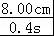＝20cm/s＝0.2m/s；
（2）由图可知，小球由A到F的过程中，在相等时间内小球通过的路程越来越大，说明小球的运动越来越快，即速度越来越大，故小球做变速直线运动；
故答案为：8.00； 0.2； 相等时间内通过路程不相等。
21．生物课上，小明用一个放大镜近距离观察小昆虫，当他发现看不太清楚小昆虫时，正确的做法是将放大镜离小昆虫稍 （选填“远”或“近”）一点。由于小明不小心将放大镜掉在地上摔掉了一小块，他用此放大镜 （选填“能”或“不能”）成一个完整的小昆虫的像。
【答案】远；能。
【解答】解：根据凸透镜的成像特点知，成正立放大的虚像时，离焦点越近时，像越大，故要使看到的昆虫的像更大些，应将放大镜离昆虫远些；镜片掉了一小块，但其形状未变化，其它地方仍能折射光线，所以仍能看到一个完整的像。
故答案为：远；能。
22．水银的熔点是﹣39℃，它在﹣39℃时呈 态，﹣38℃时呈 态。
【答案】固态或液态或固、液共存；液。
【解答】解：水银的熔点是﹣39℃，﹣39℃等于其熔点，则处于固态或液态或固、液共存态；﹣38℃高于其熔点，则为液态。
故答案为：固态或液态或固、液共存；液。
23．声波既能传递能量，也能传递信息，用超声波给金属工件探伤是利用声传递 ；在需要安静环境的医院、学校附近常有禁止鸣笛的标志，从控制噪声的角度分析这是在
处控制噪声。
【答案】信息；声源。
【解答】解：利用超声波给金属工件探伤，利用了超声波传递信息。
禁止鸣笛是禁止声源振动发声，属于在声源处减弱噪声。
故答案为：信息；声源。
24．毛毛在穿衣镜中看到自己的像是 （填“实”或“虚”）像，当毛毛靠近镜子时，它在镜子中的像的大小 （填“变大”或“变小”或“不变”）。站在穿衣镜前2m处，她在镜中的像到镜面的距离是 ，当她距镜面的距离靠近了1.5m时，人与像的距离应为 。
【答案】虚；不变；2m；1m。
【解答】解：因为平面镜成正立、等大的虚像，与物距的大小无关，
所以毛毛在平面镜中看到自己的像是虚像，当毛毛靠近镜子的过程中，她在镜中的像的大小不变。
因像到平面镜的距离等于物到平面镜的距离，所以当她站在穿衣镜前2m处时，像距离平面镜也是2m；
当他向镜面前进1.5m后，此时他距平面镜的距离是2m﹣1.5m＝0.5m，像距离平面镜也是0.5m，故像与人的距离为0.5m+0.5m＝1m；
故答案为：虚；不变；2m；1m。
25．为迎接中考体育技能测试，体育老师对全班同学进行另外一次模拟考试。如图所示，停表显示的是一位同学跑完200m所用的时间，则该同学跑完200m所用的时间为 s，这位同学跑全程的平均速度为 m/s。
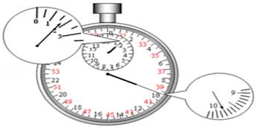
【答案】99.8；2。
【解答】解：
由图知：在停表的中间表盘上，1min中间有两个小格，所以一个小格代表0.5min，指针在“1”和“2”之间，偏向“2”一侧，所以分针指示的时间为1min；
在停表的大表盘上，1s之间有10个小格，所以一个小格代表0.1s，指针在39.8s处，所以秒针指示的时间为39.8s，即停表的读数为1min39.8s＝99.8s。
这位同学跑全程的平均速度为v＝＝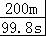≈2m/s。
故答案为：99.8；2。
26．以同样的力度敲击较大的音叉甲和较小的音叉乙，敲 时发声的音调高，二者发声的 一定相同。
【答案】乙；音色。
【解答】解：同样的力度敲击较大的音叉甲和较小的音叉乙，小音叉的体积小、质量小，容易振动，即频率大，其发声的音调高；由于都是音叉，材料相同，故发出声音的音色是相同的。
故答案为：乙；音色。
27．如图所示是月球的影区分布，当人随地球运动到 区时会看到日全食，运动到 区会看到日偏食，当运动到 区时会看到日环食。
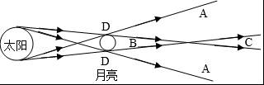
【答案】B；A；C。
【解答】解：
由图可以看出：
（1）B区是太阳光完全照射不到的区域，因此在B区域会看到日全食；
（2）太阳的部分区域发出的光能照射到A区，因此在A区域内会看到日偏食；
（3）在C区域内看不到太阳的中间部分，但可以观察到太阳的边缘部分，因此在C区会看到日环食。
故答案为：B；A；C。
28．一条光线与平面镜的夹角为35°，那么反射光线与入射光线的夹角为 。
【答案】110°。
【解答】解：一条光线与平面镜的夹角为35°，那么入射光线与法线间的夹角，即入射角为90°﹣35°＝55°；
由光的反射定律知；反射角等于入射角，为55°，反射光线与入射光线的夹角为55°+55°＝110°。
故答案为：110°。
29．为了解决了液体风口香水易撒漏的问题，小明家的车内装了一种固体型风口香水﹣﹣主要是将香精与一些材料混合，然后加压成型后放在车内通风口处。固体风口香水在使用过程中会因为发生 （选填物态变化的名称）逐渐变少，直至用完为止。
【答案】升华。
【解答】解：已知风口香水是固态的，变小实际上是变为了气态，固态变为气态的过程叫升华。
故答案为：升华。
30．如图所示，一束阳光从空气斜射向水面，恰好照射在水底的石块A点，入射光线及法线已画出，请大致画出折射光线并标出A点，随着夕阳的西下，折射光线照射在水底的A点的 （选填“左侧”、“右侧”或“不变”），我们看到的“石块”是由于 形成的虚像，比石块的实际位置偏 。
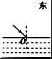
【答案】如下图所示；右侧；光的折射；高。
【解答】解：①过O点作垂直于界面的垂线即为法线，然后根据折射规律画出折射光线。光从空气斜射入水中，所以折射角小于入射角。OA为折射光线，A点为石块位置如图所示；
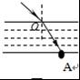
②随着夕阳的西下，折射角增大，入射角也随着增大，所以折射光线照射在水底的A点的右侧；
③石块反射的光线由水中进入空气时，在水面上发生折射，折射角大于入射角，折射光线进入人眼，人眼会逆着折射光线的方向看去，看到的是比真实位置偏高的石块的虚像。
故答案为：如图所示；右侧；光的折射；高。
三．作图题（共7小题，满分40分）
31．画出光从空气斜射入水中的反射光线和折射光线，并标出反射角的大小
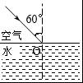
【答案】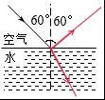
【解答】解：由图可知，法线已作出，入射角等于60°，根据反射角等于入射角（等于60°），在法线右侧的空气中作出反射光线；
根据光的折射定律，光从空气斜射向水中时，折射角小于入射角，在法线右侧的水中作出折射光线，如图所示：
32．作出图中物体通过平面镜所成的像。
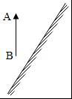
【答案】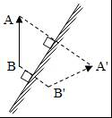
【解答】解：先根据像与物关于平面镜对称，作出端点A、B在平面镜中的像点A′、B′，用虚线连接A′、B′即为物体AB在平面镜中所成的像，如图所示：
33．（6分）实验探究：气泡的速度
（1）【实验器材】实验所需的测量工具有： 、 。
（2）【实验步骤】
①长80cm两端封闭的玻璃管，管内注满水，内留一个小气泡，倒转玻璃管，保持竖直。
②观察气泡在管内的运动，从某一位置开始用停表计时，每隔2s在玻璃管上用记号笔记录 。
（3）【分析论证】①请根据图中的气泡位置在图中绘制出路程s﹣时间t图象。
②通过图象分析可知气泡做的是 运动，速度值为 。
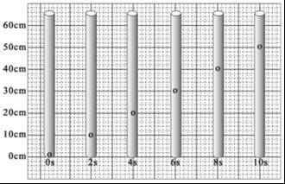
【答案】（1）米尺；停表；
（2）②气泡的位置；
（3）①图象见解答；②匀速直线；0.05m/s。
【解答】解：（1）探究“气泡的速度”实验的原理：v＝；测量s工具是刻度尺，测量时间t的工具是停表；
（2）②观察气泡在管内的运动，从某一位置开始用停表计时，由图知，每2s在玻璃管上用记号笔记录气泡的位置；
（3）气泡在前6s通过的路程为30cm，速度是v＝＝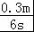＝0.05m/s。
先根据表中数据描点，然后用直线连接，如下图所示：
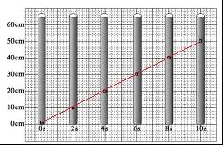
气泡通过的路程与时间关系图为一过原点的直线，故可知物体做的是匀速直线运动。
故答案为：（1）米尺；停表；
（2）②气泡的位置；
（3）①图象见解答；②匀速直线；0.05m/s。
34．（8分）探究水沸腾时温度变化的特点
（1）在安装实验装置时，合理的安装顺序是 （填序号）。
①烧杯和水 ②酒精灯 ③铁杆和温度计（含纸盖） ④铁圈和石棉网
（2）下表是小燕记录的实验数据：
时间/min | 0 | 1 | 2 | 3 | 4 | 5 | 6 | 7
温度/℃ | 88 | 90 | 92 | 94 | 96 | 98 | 98 | 98
实验过程中，她发现在第3min时，水中的气泡在上升的过程中逐渐 （选填“变大”或“变小”）。
（3）由数据可知，水沸腾时，继续加热，水的温度 。
（4）通过学习，小燕终于明白妈妈用炉火炖汤时，在汤沸腾后总是 的道理（选填“保持大火”或“调为小火”）。
【答案】（1）②④①③；（2）变小；（3）不变；（4）调为小火。
【解答】解：（1）酒精灯要使用外焰加热，所以合理顺序应先放好酒精灯，由其外焰高度确定铁圈及石棉网的高度；温度计测量液体温度时，玻璃泡要浸没在液体中，不能接触容器底和壁，所以接着应放置烧杯，最后安装温度计。即顺序为：②④①③；
（2）水沸腾前，底部的温度高于上部的温度，根据热胀冷缩可知，气泡在上升过程中逐渐变小；
（3）由表格数据可知，水沸腾后，吸热，但温度保持98℃不变；
（4）汤处于沸腾状态，而水沸腾时的温度不变，即使加大火力，也不能提高水温和使食物煮熟得快，只是加快了水的汽化，浪费了燃料。所以先用大火将食物烧开，就改用小火炖，保持锅内的水一直沸腾就行了。
故答案为：（1）②④①③；（2）变小；（3）不变；（4）调为小火。
35．（8分）小红同学在做“探究平面镜成像”的实验时，将一块玻璃板竖直架在水平直尺上，再取两段完全相同的蜡烛A和B，点燃玻璃板前的蜡烛A，小心地移动蜡烛B，直到与蜡烛A的像重合，在此实验中：
（1）为了便于观察，该实验最好在 （选填“较明亮”或“较黑暗”）环境中进行；此外，采用透明玻璃板代替平面镜，虽然成像不如平面镜清晰，但却能在观察到A蜡烛像的同时，也能观察到 ，巧妙地解决了确定像的位置和大小的问题；
（2）选取两段完全相同的蜡烛是为了比较像与物的 关系；
（3）移去蜡烛B，并在其位置上放一光屏，则光屏上 （选填“能”或“不能”）接收到蜡烛A烛焰的像，这表明平面镜所成的像是 像（填“虚”或“实”）；
（4）如果使蜡烛A离玻璃板远一些，则它所成像的大小 （选填“变大”、“变小”或“不变”）；
（5）通过实验还可得出像和物体到平面镜的距离 ；像和物体的连线与镜面 。
【答案】（1）较黑暗；蜡烛B；（2）大小；（3）不能；虚；（4）不变；（5）相等；垂直。
【解答】解：（1）在较暗的环境中进行实验，会使像更清晰，便于观察。
用玻璃板代替平面镜，同时观察到蜡烛A的像和玻璃板后面的蜡烛B，便于确定像的位置，便于比较物像的大小关系。
（2）选取两段完全相同的蜡烛是为了比较像与物的大小关系。
（3）移去蜡烛B，并在其位置上放一光屏，则光屏上不能承接到像，说明平面镜所成的像是虚像。
（4）如果使蜡烛A离玻璃板远一些，物体不变，物体的像和物体大小相等，所以像的大小不变。
（5）通过实验还可得出像和物体到平面镜的距离相等；像和物体的连线与镜面垂直。
故答案为：（1）较黑暗；蜡烛B；（2）大小；（3）不能；虚；（4）不变；（5）相等；垂直。
36．（10分）用焦距为10cm的凸透镜探究“凸透镜成像规律”。
（1）小豪同学将蜡烛、凸透镜、光屏随意固定在光具座上，点燃蜡烛后，沿光具座无论怎样移动光屏，在光屏上始终得不到烛焰的像，原因可能是 。
（2）重新调整后，将蜡烛、凸透镜固定在光具座上，如图甲所示，移动光屏后得到烛焰清晰、完整的像，该像是倒立 （选填“放大”或“缩小”）的实像。我们可以从不同角度看到光屏上的像，是因为发生了 （选填“镜面反射”或“漫反射”）。
（3）接下来保持蜡烛和光屏的位置不动，将凸透镜向蜡烛方向移动，光屏上再次出现了一个倒立
（选填“放大”或“缩小”）的清晰实像，与这种成像原理一致的光学仪器是 （选填“照相机”、“投影仪”或“放大镜”）。
（4）当光屏上出现蜡烛清晰的像时，如果用遮光板挡住透镜的上半部分，我们观察光屏时，将会在光屏上看到 。
A．蜡烛像的下半部分 B．蜡烛像的上半部分
C．蜡烛完整的像，像的亮度变暗 D．蜡烛完整的像，像的亮度不变
（5）在图甲中，小豪把自己的近视眼镜放在凸透镜和蜡烛之间，发现光屏上的像变得模糊不清，应该向 （填“靠近”或“远离”）透镜方向移动光屏，可再次得到清晰的像。
（6）某小组实验时对图甲中的装置进行了改进，将蜡烛换成带有“F”形的LED灯、光屏贴上方格纸，如图乙所示，请写出改进后其中一个优点： 。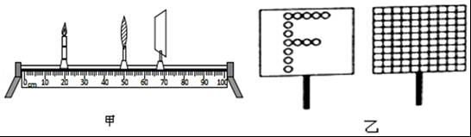
【答案】（1）烛焰中心、凸透镜光心、光屏中心不在同一高度；（2）缩小；（3）放大；投影仪；（4）C；（5）远离；（6）实验现象更明显、便于观察、减少了污染。
【解答】解：（1）在做凸透镜成像规律的实验时，首先要调整三者的中心在同一高度上，这样做的目的就是为了保证使烛焰的像能够成在光屏上，所以当调整光屏的位置始终光屏上没有像时，首先要想到这种可能。
（2）此时物距为50cm﹣20cm＝30cm，而焦距为10cm，物距大于2倍焦距，所以成的像是倒立、缩小的实像；我们可以从不同角度看到光屏上的像，是因为发生了漫反射；
（3）保持蜡烛和光屏的位置不动，将凸透镜向蜡烛的方向移动，物距小于像距，成倒立、放大的实像。投影仪利用此原理。
（4）如果用遮光板挡住透镜的上半部分，下半部分仍能会聚光线成完整的像，但由于会聚的光线比原来减少，所以像比原来变暗。故选C；
（5）近视眼镜是凹透镜，它对光线有发散作用，所以在蜡烛和凸透镜之间放上凹透镜后，蜡烛在凸透镜后面成的像将远离凸透镜，为了使像再成在光屏上，所以要将光屏向右移动，远离凸透镜。
（6）蜡烛换成LED灯的优点：实验现象更明显、便于观察、减少了污染等。
故答案为：（1）烛焰中心、凸透镜光心、光屏中心不在同一高度；（2）缩小；（3）放大；投影仪；（4）C；（5）远离；（6）实验现象更明显、便于观察、减少了污染。
37．（4分）今年举行的武汉马拉松吸引了两万多名国内外选手参赛。如图为选手们通过建成通车60周年的武汉长江大桥时的情景。半程马拉松距离21km，半程排名第一的选手用时70min，
（1）这名选手跑完半程马拉松的平均速度是多少m/s？
（2）武汉长江大桥1957年10月15日正式通车，全长1670米。以平均速度计算，这名选手通过长江大桥用了多长时间？
（3）设马拉松队伍通过大桥时长度不变，队伍匀速前进的速度为4m/s，整个队伍通过大桥共用时500s，马拉松队伍有多长？
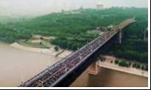
【答案】（1）这名选手跑完半程马拉松的平均速度是5m/s；
（2）这名选手通过长江大桥用了334s时间；
（3）马拉松队伍有330m长。
【解答】解：（1）半程马拉松距离s＝21km＝21000m，所用时间t＝70min＝4200s，
这名选手跑完半程马拉松的平均速度：v＝＝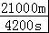＝5m/s；
（2）武汉长江大桥全长s_{桥}＝1670m，
由v＝可得，这名选手通过长江大桥所用时间t＝＝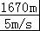＝334s；
（3）由v＝可得，队伍通过的总路程：
s′＝v′t′＝4m/s×500s＝2000m，
队伍长度为：
s_{队伍}＝s′﹣s_{桥}＝2000m﹣1670m＝330m。
答：（1）这名选手跑完半程马拉松的平均速度是5m/s；
（2）这名选手通过长江大桥用了334s时间；
（3）马拉松队伍有330m长。

